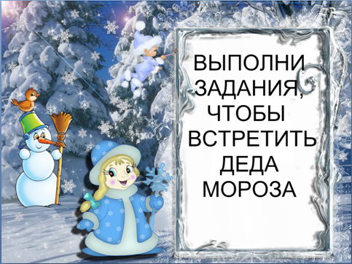

**Аквагрим**

**элемент новогоднего костюма**

**МБОУ ДОД**

**«Центр детского творчества»**

**Тараненко Юлия Васильевна**

**педагог - организатор**



облегчите себе работу и снизите шансы на ошибку. Полезно также начинать гримировать по возможности с верхней части лица. Тогда вы сможете прикасаться к коже, не опасаясь размазать уже сделанное.

**Затушевывание бровей:** если у вас достаточно времени, можно, прежде чем приступать к гриму, затушевать брови. Это позволит вам расширить поле деятельности, включив в него область бровей. Можно получать разнообразные выражения лица, просто меняя форму бровей.

**Нанесение основы:** с помощью губки, начиная от центра лба, нанесите основу, водя губкой в поперечном направлении и в направлении вниз по обеим сторонам лица и на подбородке. Попросите ребенка взглянуть на потолок, чтобы можно было нанести основу под глазами. Если основа легла неровно, нанесите второй слой, на этот раз скорее похлопывающими, чем поглаживающими движениями, чтобы не повредить нижний слой. Для достижения большего драматизма можно использовать пудру с блеском.

**Контур:** если грим состоит из нескольких цветов, нанесите их контуры на лице тонкой кисточкой, тогда грим разных цветов не будет размазываться и приобретать неопрятный вид.

**Блестки:** если вы хотите украсить лицо блестками, смажьте немного этот участок водой, а затем наклейте на него блестки по задуманной вами схеме.

**Основы рисования на лице**

Первое, что вам нужно сделать, когда вы собираетесь рисовать на лице ребенка (хотя было бы хорошо, если бы вы сначала потренировались, прежде чем показывать общественности свои таланты) - это представить то, как должно в результате выглядеть лицо ребенка. Вот почему было бы хорошо заранее распечатать образ, прежде чем вы начнете рисовать. Вы можете использовать обычные кисти для нанесения краски для лица, но было бы лучше, если бы вы использовали губки вместо кисточек для нанесения краски на большие области, например, когда вы наносите на лицо основной слой краски. Лучше использовать губку, потому что таким образом вы сможете покрыть большую часть лица быстрее, и вам не придется беспокоиться о том, чтобы отстирывать эти губки, потому как они совершенно недорогие. К тому же губка позволит вам нанести краску более равномерно, что предотвратит появление разводов. Неважно, используете ли вы кисть или губку, вам стоит наносить краску тонким слоем, а если краски будет слишком много, она потрескается или потеряет свой блеск.

**Нанесение грима**

Если вы замыслили нечто амбициозное - скажем, характерный или сказочный персонаж, - нарисуйте сначала эскиз на листе бумаги. Так вы

Избегайте наносить блестки вблизи глаз.

**Снятие грима**

Грим на водной основе легко смывается жидким мылом и водой. Грим на основе кремов и масел смывается с помощью специальных средств. Чтобы удалить блестки с лица, отрежьте кусочек скотча, наложите на блестки. Слегка прижмите и снимите (блестки прилипнут к скотчу).

* Если вы только начинаете, вам может потребоваться более 5-10 попыток до успешного приемлемого результата.
* Наносите цвета медленно, убедившись, что вы не смешиваете черный с другими цветами.
* Предупредите ваших подопечных не трогать в течение 5 минут, чтобы дать ему высохнуть или же использовать ручной вентилятор для просушки краски быстрее.
* Держите вентилятор у зеркала, чтобы одновременно показать ребенку результат.

**Предупреждения**

* Используйте для лица только те краски, которые четко обозначены для использования только на кожу. Акриловые, масляные или «нитра» краски не безопасны для использования на коже.
* Отказывайтесь рисовать тем детям, у которых открытые раны или язвы на лице.
* Очень маленьким детям, как правило, не нравится ощущение краски на лице, поэтому можно просто хлопнуть им пятно красной краски на их маленький нос и у вот вас есть мгновенный клоун.

**Советы**

* Посмотрите на видео работы других гримеров и сделайте эскиз упрощенного варианта с карандашом для своего варианта.
* Всегда спрашивайте, какие цвета предпочитают дети.
* Всегда перед покраской ребенка убедитесь, что вы можете сделать это быстро и аккуратно.
* Если вы гримируете детей, то разговаривайте с ними, чтобы они не волновались.

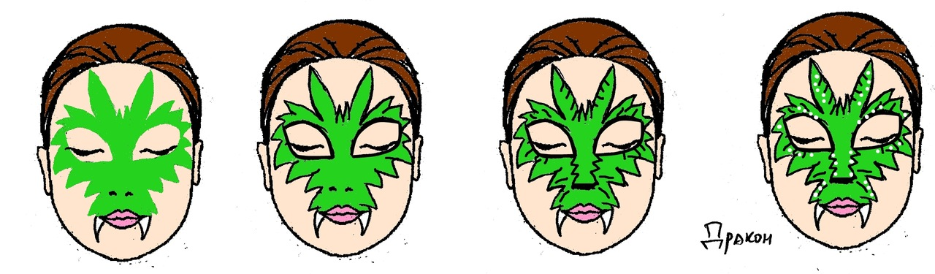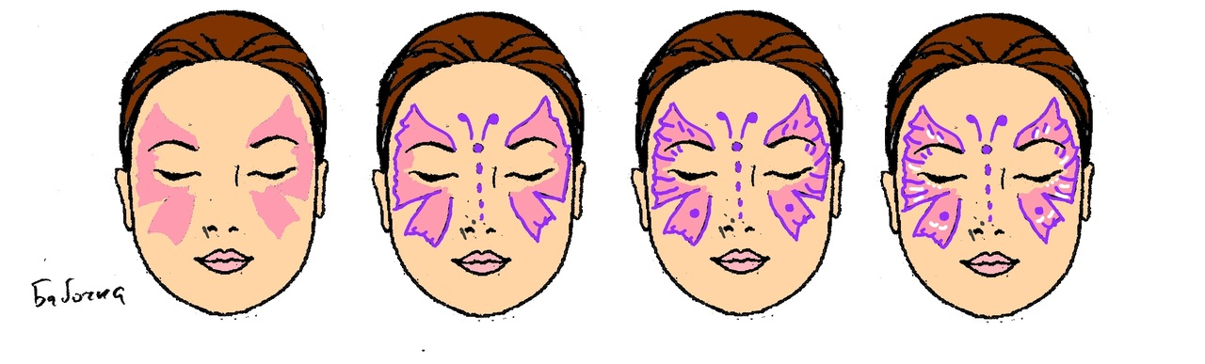

[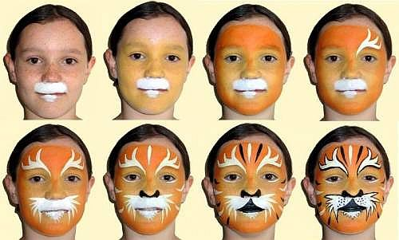](http://summercamp.ru/index.php?title=%D0%98%D0%B7%D0%BE%D0%B1%D1%80%D0%B0%D0%B6%D0%B5%D0%BD%D0%B8%D0%B5:439508210.jpg)

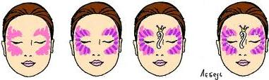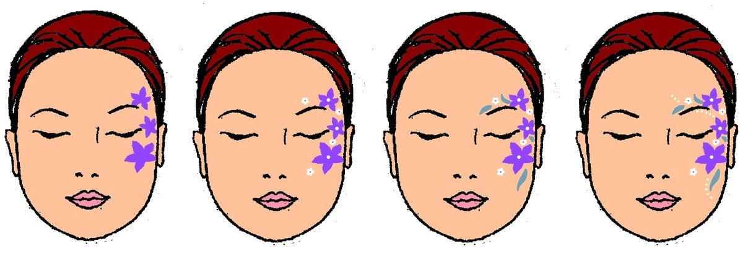

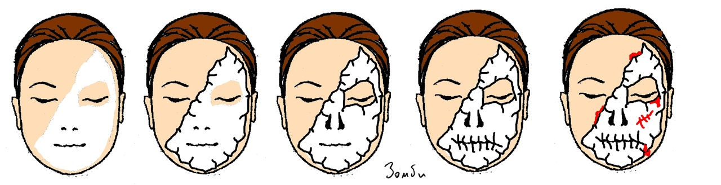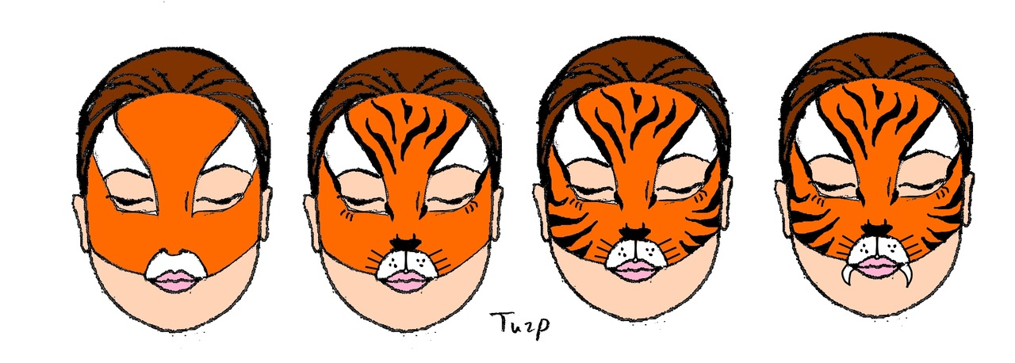

**«Фея»**

1. Белой краской, используя губку, делаем контур маски вокруг глаз. В данном случае обводить черным контур не стоит, так как сразу потеряем романтику и легкость образа.
2. Уголки глаз оттеняем насыщенным розовым цветом, также используя губку.
3. На скуле под левым глазом можно нарисовать цветок со стеблем. Цвет лепестков цветка выбираем в зависимости от «характера» феи.

**«Рыбка»**

1. Оранжевой краской, используя губку, тонируйте скулы и шею.
2. Используйте кисть и черную краску для того, чтобы нарисовать контуры плавников поверх оранжевой основы и чешую на лбу и подбородке.
3. Оранжевой краской нарисуйте сердечко вокруг рта и обведите его черным контуром.

**«Клоун»**

1. Рисуем тонкой кистью два черных треугольника над и под левым глазом.
2. На обе щеки наносим красные кружочки и тонируем их белой краской или блеском.

**«Русалка»**

1. Тонируем голубой краской верхнее веко, область бровей и лоб до уровня роста волос с помощью спонжа (поролоновой губки).
2. В центре лба рисуем белой краской жемчужную раковину.
3. Контуры раковины обводим черной краской (с использованием тонкой кисти), рисуем U-образные стебли вверх, к волосяному покрову.
4. Той же черной и белой краской на голубом фоне рисуем волны и моделируем миндалевидный разрез глаз. Прическу можно украсить нитками жемчуга, заколками-раковинами, морскими звездами.

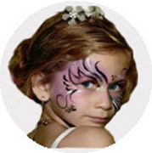

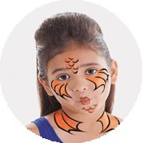

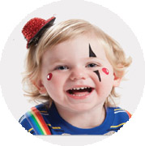

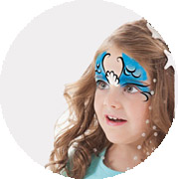

**Список литературы**

* [Сайт по аквагриму - Face Painting Designs](http://translate.google.com/translate?hl=ru&sl=en&u=http://www.facepaintingdesigns.co.uk/&sa=X&oi=translate&resnum=1&ct=result&prev=/search?q=Face+Painting&hl=ru&lr=&sa=G)
* [Пособие по аквагриму - Face and Body Painting Tips](http://translate.google.com/translate?hl=ru&sl=en&u=http://painting.about.com/od/faceandbodypainting/a/Face_Painting.htm&sa=X&oi=translate&resnum=4&ct=result&prev=/search?q=Face+Painting&hl=ru&lr=&sa=G)
* [Пособие по аквагриму - Chiff](http://translate.google.com/translate?hl=ru&ie=UTF-8&u=http://www.chiff.com/art/face-painting.htm&sl=en&tl=ru&history_state0=)
* [Пособие по аквагриму - Funandgames](http://translate.google.com/translate?hl=ru&ie=UTF-8&sl=en&tl=ru&u=http://www.funandgames.org/activities/ActivityFacePainting.htm)
* [Пособие по аквагриму - Snazaroo](http://translate.google.com/translate?hl=ru&ie=UTF-8&u=http://www.snazaroo.com/&sl=en&tl=ru&history_state0=)
* [Пособие по аквагриму - Nickjr](http://translate.google.com/translate?hl=ru&ie=UTF-8&u=http://www.nickjr.com/parenting/activity_finder/crafts/face-painting-costumes/instructions/face_superhero_instructions.jhtml&sl=en&tl=ru&history_state0=)
* [Пособие по аквагриму - Purcifuls-toys](http://translate.google.com/translate?hl=ru&ie=UTF-8&u=http://www.purcifuls-toys.com/drescos.html&sl=en&tl=ru&history_state0=)
* [Пособие по аквагриму - Happy-kid-birthday-parties](http://translate.google.com/translate?hl=ru&ie=UTF-8&u=http://www.happy-kid-birthday-parties.com/face-painting.html&sl=en&tl=ru&history_state0=)
* [Пособие по аквагриму - Wikihow](http://translate.google.com/translate?hl=ru&ie=UTF-8&u=http://www.wikihow.com/Face-Paint&sl=en&tl=ru&history_state0=)
* [Пособие по аквагриму - Its-all-about-the-kids](http://translate.google.com/translate?hl=ru&ie=UTF-8&u=http://www.its-all-about-the-kids.com/children_face_painting_designs.html&sl=en&tl=ru&history_state0=)
* [Уроки аквагрима для детей на yandex](http://yandex.ru/yandsearch?p=1&text=%D1%83%D1%80%D0%BE%D0%BA%D0%B8+%D0%90%D0%BA%D0%B2%D0%B0%D0%B3%D1%80%D0%B8%D0%BC%D0%B0+%D0%B4%D0%BB%D1%8F+%D0%B4%D0%B5%D1%82%D0%B5%D0%B9&lr=213)
* [Уроки аквагрима для детей на google](https://www.google.ru/search?ie=UTF-8&hl=ru&q=%D1%83%D1%80%D0%BE%D0%BA%D0%B8%20%D0%90%D0%BA%D0%B2%D0%B0%D0%B3%D1%80%D0%B8%D0%BC%D0%B0%20%D0%B4%D0%BB%D1%8F%20%D0%B4%D0%B5%D1%82%D0%B5%D0%B9)

**Фирмы производители аквагрима:**

* аквагрим kryolan
* аквагрим grimige gothicstyle
* RCMA
* Graftobian
* Grimas
* ФТК
* Snazaroo
* Ben Nye
* Laukrom
* Atelier
* DeKlie
* Mehron
* Joe Blasco
* Fardel Creations
* Reel Creations
* Wolfe Brothers Face Art & FX
* Temptu
* W.M. Creations (Matthew Mungle)
* Leichner
* Skin Illustrator
* Screenface
* Michael Davy
* Make-Up International Ltd